ПЗУ
Производитель: SAMSUNG
Модель: M2 NVM Express
Объем: 512,1 GB
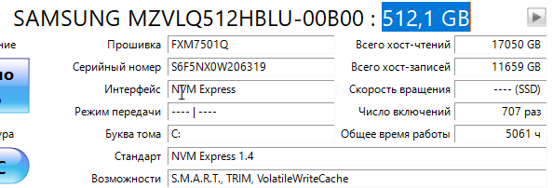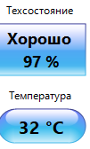

Тест проводился через программу CrystalDiskMark.
1 прогон на объем 1 ГБит.
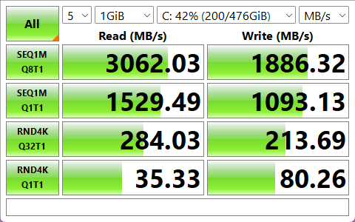

Производитель: XPG
Модель: M2 NVM Express
Объем: 1024,2 GB
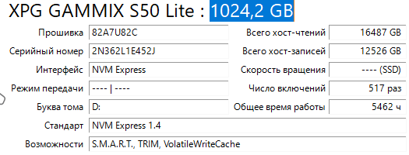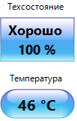

Тест проводился через программу CrystalDiskMark.
1 прогон на объем 1 ГБит.
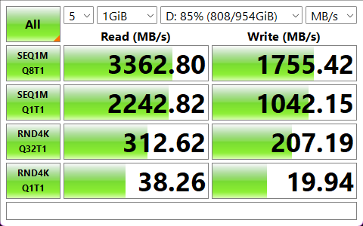

- Разбивка диска и добавление нового раздела:
ПКМ по меню пуск Управление дисками
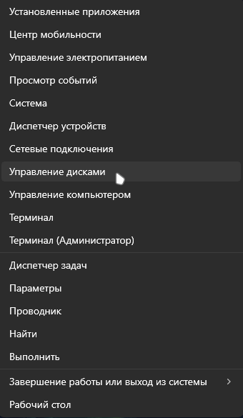
- В меню выбора дисков нажать ПКМ по диску Сжать том
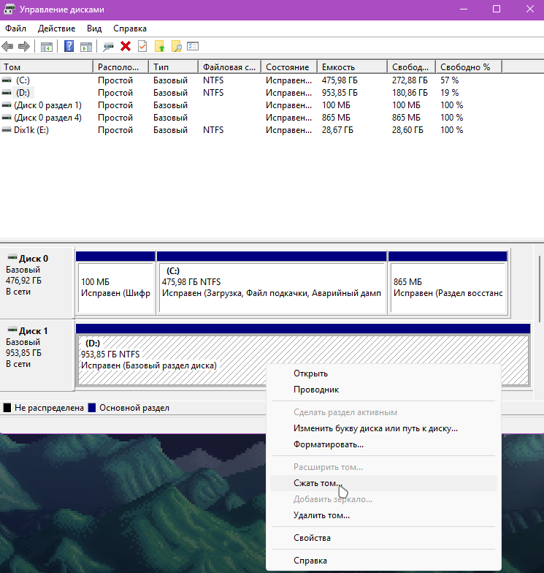
- Выбрать нужное место для сжатия Сжать
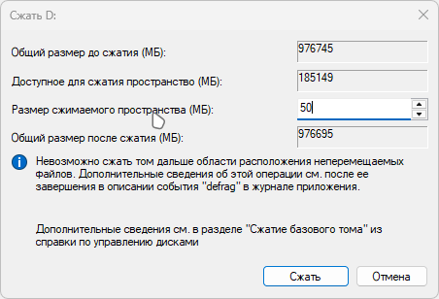
- Теперь на диске есть нераспределенная часть, которую можно использовать для создания диска.
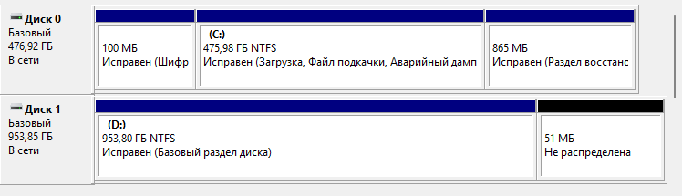
- ПКМ по нераспределённой области Создать простой том
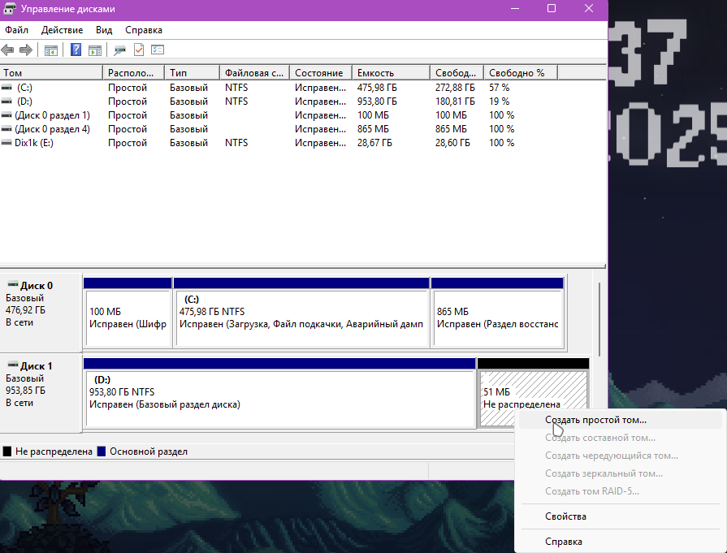
- .Идём по пунктам Мастера создания простого тома
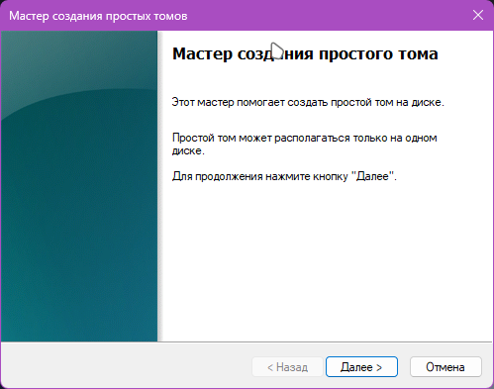
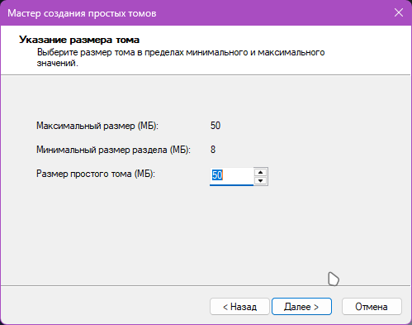
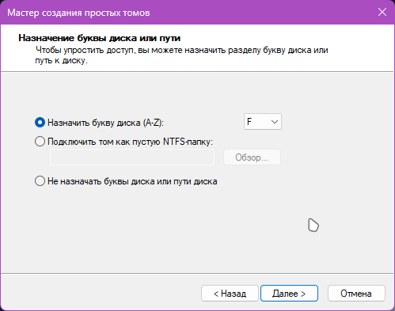
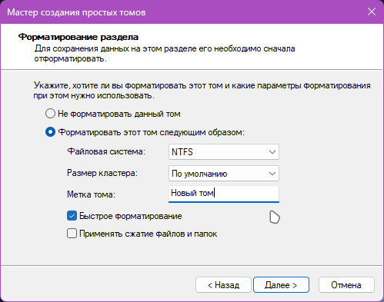
- После завершения создания в проводнике появится наш новый том
